DERS PLANI OCAK 2024
Dersin adı | TÜRKÇE
Sınıf | 5
Temanın Adı/Metnin Adı | MİLLİ KÜLTÜRÜMÜZ/ PADİŞAHA SU HEDİYE EDEN ADAM
-KOZA-  İzinsiz paylaşmayınız.  Konu | 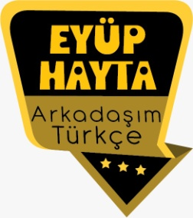  - Atasözleri  - Deyimler  - Ana duygu  - Ses olayları  - Başlık  - Konu  - Ana fikir  - Gerçek, mecaz ve terim anlam  - Yabancı sözcüklere Türkçe karşılıklar  - Görsel yorumlama  - Noktalama işaretleri  - Yazım kuralları
Önerilen Süre | 40+40+40+40+40+40 (6 ders saati)

BÖLÜM II
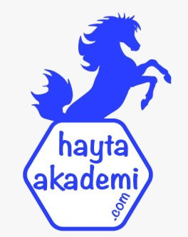  Öğrenci Kazanımları /Hedef ve Davranışlar  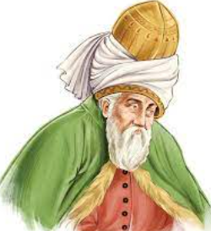 | OKUMA  Akıcı Okuma  T.5.3.1. Noktalama işaretlerine dikkat ederek sesli ve sessiz okur.  Söz Varlığı  T.5.3.5. Bağlamdan yararlanarak bilmediği kelime ve kelime gruplarının anlamını tahmin eder.  Anlama  T.5.3.14.Metnin ana fikrini/ana duygusunu belirler.  T.5.3.17.Metni yorumlar.  T.5.3.19. Metinle ilgili sorulara cevap verir.  T.5.3.20.Metnin konusunu belirler.  T.5.3.21.Görsellerden ve başlıktan hareketle okuyacağı metnin konusunu tahmin eder.  T.5.3.33.Okuduğu metindeki gerçek, mecaz ve terim anlamlı sözcükleri ayırt eder.  KONUŞMA  T.5.2.1. Hazırlıklı konuşma yapar. (Sunum yapma)  YAZMA  T.5.4.2. Bilgilendirici metin yazar.  T.5.4.4. Yazma stratejilerini uygular.  T.5.4.9. Yazdıklarını düzenler. (Yazım ve noktalama kuralları)  T.5.4.10.Yazdıklarını paylaşır.  T.5.4.11.Yazılarında ses olaylarına uğrayan kelimeleri doğru kullanır. (Ünlü düşmesi, ünlü daralması)  T.5.4.15. Yazdıklarının içeriğine uygun başlık belirler.
Ünite Kavramları ve Sembolleri/Davranış Örüntüsü | Değerlerimiz, Mevlana, Yunus Emre…
Güvenlik Önlemleri (Varsa):
Öğretme-Öğrenme-Yöntem ve Teknikleri | Soru-cevap, anlatım, açıklamalı okuma ve dinleme, açıklayıcı anlatım, inceleme, uygulama…
Kullanılan Eğitim Teknolojileri-Araç, Gereçler ve Kaynakça  * Öğretmen * Öğrenci | www.tdk.gov.tr https://sozluk.gov.tr/  internet siteleri, sözlük, deyimler ve atasözleri sözlüğü, EBA, konuyla ilgili dergi haberleri, gazete kupürleri, videolar…
• Dikkati Çekme | - İnsanlara yardım ettiğinizde hissettiklerinizi açıklayınız.  Cevap: İnsanlara yardım ettiğimde çok mutlu olurum. Benim de bir ihtiyacım olduğunda inşallah bana da yardım eden olur diye düşünürüm.  - Hangi konularda cömert davranırsınız?  Cevap: Arkadaşlarıma bir şeyler ısmarlama konusunda ve bildiğim bir bilgiyi onlara da öğretme konusunda cömert davranırım.
• Güdüleme  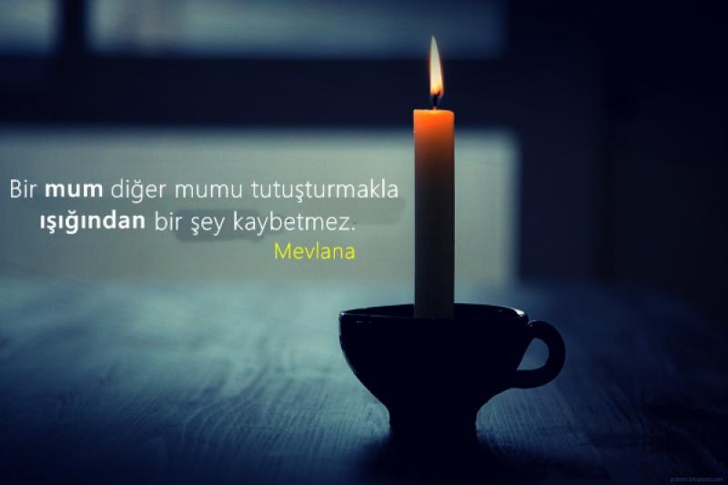 | Bu hafta “PADİŞAHA SU HEDİYE EDEN ADAM” adlı metni işleyeceğiz. Sevgili çocuklar, yardımseverlik çok güzel bir şeydir. Yardımseverlik her şeyin başında gelir. Eğer yardımseverlik diye bir şey olmasaydı, bu dünya; huzursuz, kargaşalı, öfkeli ve kimsenin kimseyi düşünmediği bir ortam olurdu. Fakat eğer yardımseverliğin çok olduğu bir dünya olsaydı bunun tam tersine; huzurlu, neşeli ve insanların birbirini önemsediği bir ortam olurdu.  Yardımseverlikte asla; saygısızlık, öfke, huzursuzluk, cimrilik ve görgüsüzlük bulunmaz. Çünkü yardımseverlik; bir insanın çevresindeki her canlıya sevgi göstermesi ve yardıma ihtiyaç duyduğunda yardım etmesidir. Yardımseverlik o kadar güzel bir şeydir ki. Yardımsever insanlar çevresindekilere yardım etmeyi çok severler.  Yardımseverler; gerçekten çevrelerindeki insanlara yardım etmeyi severler. Bizler de annemize, babamıza, kardeşimize, abimize ve ablamıza, arkadaşlarımıza kısacası tanıdığımız herkese yardım etmeli ve iyi kalpli davranmalıyız. Unutmayın yardımseverlik demek; insanları üzmek değil insanları mutlu etmektir.
• Gözden Geçirme | Bu hafta, insanların sahip olduğu erdemler hakkında bilgi sahibi olacaksınız.
• Derse Geçiş
1.BÖLÜM: METNE HAZIRLIK VE METNE GİRİŞ (3 ders)

Öğrencilere tamamlattırılacak.
----

Yardımseverlik

Hangi değerler insanoğluna daha çok yakışıyor?

----

----

----

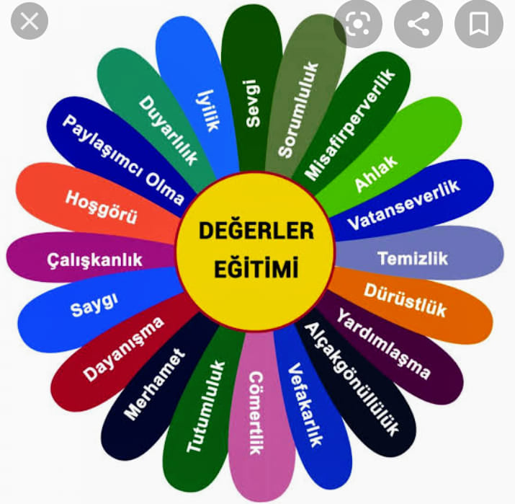

CÖMERTLİK
Cömertlik, eli açıklık anlamına gelir. Yani sahip olduğumuz herhangi bir değeri başkalarıyla paylaşma isteğidir. Bu, bir insanın sahip olması gereken temel erdemlerden biridir. Aynı zamanda bireyin toplum içinde saygın ve değerli bir konum kazanmasını sağlayan önemli bir özelliktir. Cömert insanlar, mertlik abidesidir. Sadece kendi çıkarlarını düşünmezler, aynı zamanda diğer insanların ihtiyaçlarını göz önünde bulundurur ve imkânları ölçüsünde yardım etmeye çalışırlar. Ellerindekini düşünmeden ihtiyaç sahipleriyle paylaşırlar. Arkadaşlarına, dostlarına veya yoksul insanlara hediye vermekten asla kaçınmazlar. Paylaştıkça daha da mutlu ve huzurlu olurlar. Mal ve mülkün geçici olduğunu, asıl değerin insanların kalplerini kazanmak olduğunu bilirler ve tüm ömrü bu gaye uğruna harcarlar.
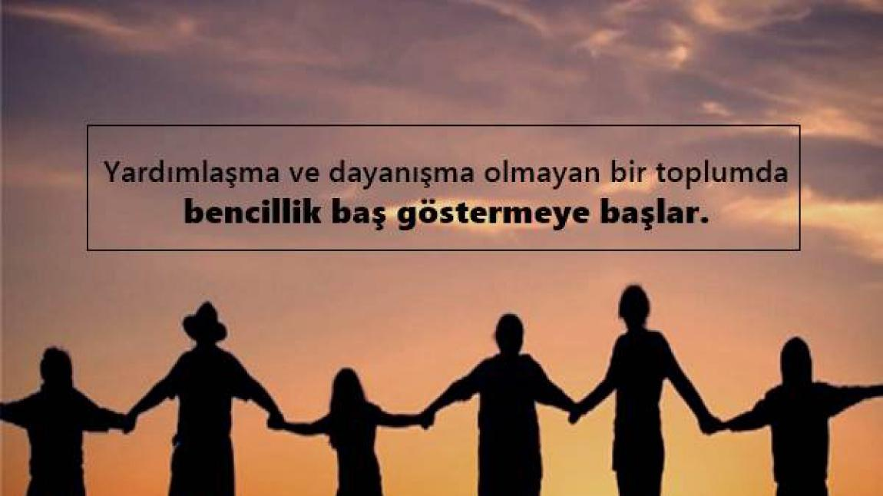

- Yukarıda paylaşılanlar üzerinde konuşulur.
- Hazırlanan videolar izletilir.
- Dikkati çekme sorusu sorulduktan sonra öğrencilerden metnin içeriğini tahmin etmeleri istenir.
- Metnin başlığı hakkında öğrenciler konuşturulur.
- Metnin içeriği öğrenciler tarafından tahmin edilir. (Metinde neler anlatılmış olabilir?)
- Güdüleme ve gözden geçirme bölümü söylenir.
- Metin örnek olarak okunur.
- Öğrenciler tarafından anlaşılmayan, anlamı bilinmeyen kelimeler tespit edilir.
https://sozluk.gov.tr/

Cömert | Huzuruna varmak | Çöl
Yakınmak | Samimi | Şükretmek
Testi | Saray | Dert yanmak

- Anlaşılmayan, anlamı bilinmeyen sözcüklerin anlamı ilk önce sözcüğün gelişinden çıkarılmaya çalışılacak. Sözcüklerin anlamı sözlükten bulunacak, sonra defterlere yazılır.
- Öğrencilere 5-8 kelimeden oluşan cümleler kurdurularak bilinmeyen kelimeler anlamlandırılır.
- Yanlış telaffuz edilen kelimeler birlikte düzeltilir.

2.BÖLÜM: ETKİNLİKLERİN YAPILIŞI (2 ders)

- 1.Etkinlik yapılacak.

Metinde anlamını bilmediğiniz kelimeleri belirleyip defterinize yazınız. Bu kelimelerin anlamlarını tahmin ediniz. Tahminlerinizi, kelimelerin sözlük anlamlarıyla karşılaştırınız. Anlamını öğrendiğiniz kelimeleri sözlük defterinize yazdıktan sonra bunları birer cümlede kullanınız.
- Cevap:
Halife: Hz. Muhammet’in vekili olarak Müslümanların imamlığını ve din koruyuculuğunu yapmakla görevli kimse.
- Örnek cümle: Hz. Muhammet’ten sonra ilk halife Hz. Ebubekir olmuştur.
Huzur: Önemli bir kişinin var olduğu, bulunduğu yer.
- Örnek cümle: Adam hazırlıklarını yapıp padişahın huzuruna çıktı.
Testi: Toprak, cam, metal vb. maddelerden yapılan, geniş gövdeli, dar boğazlı su kabı.
- Örnek cümle: Susuzluktan yanan adam testiden doya doya su içti.
- 2.Etkinlik yapılacak.

a. Gerçek, mecaz ve terim anlamlı sözcüklerle ilgili verilen aşağıdaki bilgileri okuyunuz.
Gerçek anlam: Bir kelimenin aklımıza gelen ilk anlamıdır. Kelimelerin, sözlükte yer alan ilk anlamları da gerçek anlamlarıdır. Kelimelerin gerçek anlamlarına sözlük anlamı da denir.
Mecaz anlam: Kelimenin gerçek anlamından tamamen uzaklaşarak bir ilgi veya benzetme sonucu kazandığı anlamlara mecaz denir. Mecaz, anlatımı zenginleştirmek için kullanılır.
Terim anlam: Bilim, sanat, spor ya da farklı meslek alanlarına özgü kelimelere terim anlamlı kelimeler denir.
“Katı” kelimesinin cümle içindeki kullanımlarını inceleyelim:
1. Katı toprağı kazmaya çalışıyordu. —> (katı: Sert, yumuşak karşıtı.)
2. Oğluna karşı oldukça katıydı. (katı: Hoşgörüsüz, merhametsiz, acımasız.)
3. Katı maddelere kuvvet uygulayarak şekillerini değiştirebiliriz. -»(katı: Sıvıların ve gazların tersine, içinde bulunduğu kabın veya üstünde bulunduğu yerin biçimini almayan.)
1. cümlede kelime gerçek,
2. cümlede mecaz,
3. cümlede ise terim anlamıyla kullanılmıştır.
b. Aşağıdaki cümleleri inceleyiniz. Bu cümlelerde altı çizili kelimelerden hangisi gerçek, hangisi mecaz, hangisi terim anlamıyla kullanılmıştır? Yazınız.
- Cevap:
Bir zamanlar Bağdat’ta çok cömert bir halife vardı.
“cömert” kelimesi bu cümlede gerçek anlamıyla kullanılmıştır.
Bu cömert topraklarda her şey yetişirdi
“cömert” kelimesi bu cümlede mecaz anlamıyla kullanılmıştır.
-Bu testiyi altınla doldurun.
Bu cümlede “doldurmak” kelimesi gerçek anlamıyla kullanılmıştır.
Seni iyice doldurmuşlar yoksa sen bu sözleri söyleyemezdin.
Bu cümlede “doldurmak” kelimesi mecaz anlamıyla kullanılmıştır.
“Çöl, nehir, dağ” kelimeleri coğrafya bilimine özgü kelimelerdir.
“Çöl, nehir, dağ” kelimeleri bu cümlede terim anlamıyla kullanılmıştır.
Roman, günümüzde çok okunan edebî bir türdür.
“Roman” kelimesi bu cümlede terim anlamıyla kullanılmıştır.

- 3.Etkinlik yapılacak.

Metnin konusunu ve ana fikrini yazınız.
Cevap:
Metnin konusu: Fakirlik yaşayan bir adamın karısının tavsiyesiyle cömert halifeden yardım istemeye gitmesi ve yardım alıp evine dönmesi.
Metnin ana fikri: İyi niyetli insanlar, iyi niyetlerinin karşılığını fazlasıyla alırlar.

- 4.Etkinlik yapılacak.

Aşağıdaki soruları metne göre cevaplayınız.
Cömert halife nerede yaşarmış?
Cevap: Cömert Halife Bağdat’ta yaşıyormuş.
Yoksul adamın karısı, yoksulluktan kurtulmak için kocasına ne önermiş?
Cevap: Halifeye gitmesini önermiş.
Halife, su dolu testiyi görünce yoksul adam hakkında ne düşünmüş?
Cevap: Halife adamın bu samimi davranışından çok etkilenip onu ödüllendirmiş.
Halifenin kişilik özellikleri nelerdir?
Cevap: Halife cömert, anlayışlı, alçakgönüllü, güler yüzlü birisidir.

- 5.Etkinlik yapılacak.

Metni tür ve biçim yönünden daha önce ezberlediğiniz “Bayrağımın Türküsü” metniyle karşılaştırınız.
Cevap:
PADİŞAHA SU HEDİYE EDEN ADAM
- Tür: Hikâye
- Biçim: Düz yazı
BAYRAĞIMIN TÜRKÜSÜ
- Tür: Şiir
- Biçim: Dörtlükler şeklinde yazılmıştır.

- 6.Etkinlik yapılacak.

a. Ünlü düşmesi ve ünlü daralmasıyla ilgili aşağıda verilen bilgileri okuyunuz.
Ünlü düşmesi İki heceli bazı kelimeler ünlüyle başlayan bir ek aldıklarında ikinci hecelerindeki dar ünlüler (ı, i, u, ü) düşer. Bu ses olayına ünlü düşmesi denir. Aşağıdaki örnekleri inceleyelim.
ağız ağız-ı ağzı beyin …..» beyin-imiz ….» beynimiz
Ünlü daralması Dilimizde “a” ve “e” geniş ünlüleriyle biten kelimelere “y” ünsüzüyle başlayan bir ek getirildiğinde kelimenin sonundaki geniş ünlüler daralarak “ı, i, u, ü” dar ünlülerine dönüşür. Bu kurala ünlü daralması denir.
Ünlü daralmasında; “a” ünlüsü “ı” veya “u” ünlüsüne; “e” ünlüsü ise “i” veya “ü” ünlüsüne dönüşerek daralır.
Örnek: koşma – yor koşmuyor
b. Okuduğunuz metinde geçen ünlü düşmesine ve ünlü daralmasına uğramış kelimeleri bularak altlarını çiziniz. Ardından bu ses olaylarına aşağıdaki gibi ikişer örnek yazınız.
Cevap:
Ünlü düşmesi örnekleri: Şehrinden, sabretmesini, ömrümüzün, şükredelim, aklına, şehrinde, fikri, ağzını, ilerliyor, şükrediyordu, karnını.
Ünlü daralması örnekleri: Yaşıyor, bilmiyordu, diye, bilmiyor, ilerliyor, diyordu.
- 7.Etkinlik yapılacak.

a. Aşağıdaki görselleri inceleyiniz, verilen bilgileri okuyunuz.
Tarihî ve turistik bakımdan oldukça zengin bir ülkede yaşamaktayız. Yukarıda görselleri verilen Diyarbakır Kalesi, Kapadokya Peribacaları ve Süleymaniye Camisi bu yerlerden bazılarıdır. Yıl içinde birçok yerli ve yabancı turist ağırlayan bu yerler; bize tarihimiz ve doğamız hakkında bilgi vermekte, diğer ülkelere bizi tanıtan bir kimlik özelliği taşımaktadır. Bu nedenle tarihî ve turistik yerlerimizi özenle korumalıyız. “Sonraki Derse Hazırlık” aşamasında hazırlayarak sınıfınıza getirdiğiniz görselleri ve görsellere ait bilgileri arkadaşlarınızla paylaşınız. Bu yerleri korumak için neler yapılması gerektiği hakkında bir konuşma yapınız.
Cevap: Bu şekildeki tarihî eserlerin korunması için mutlaka sit alanı ilan edilmeleri gereklidir. Gerektiği zamanlarda işin uzmanları tarafından orijinallerine uygun şekilde restorasyonlarının yapılması sağlanmalıdır. İnsanlara tarihî ve turistik yerlerimizin korunmasıyla ilgili bilinçlendirme çalışmaları yapılmalıdır. Ayrıca mutlaka bu alanlar özel güvenlik elemanları tarafından korunmalıdır.
- 8.Etkinlik yapılacak.

Ülkemizdeki tarihî zenginlikleri ve doğal güzellikleri diğer ülkelerde yaşayan insanlara duyurmak için yapılması gerekenler hakkında defterinize bilgilendirici bir metin yazınız. Yazmaya başlamadan önce metnin konusunu ve ana fikrini belirleyerek giriş, gelişme ve sonuç bölümlerinden oluşan bir taslak oluşturunuz. Metninizde anlamını yeni öğrendiğiniz kelimeleri kullanmaya özen gösteriniz. Metninizi desteklemek için “Sonraki Derse Hazırlık” aşamasında hazırlayıp sınıfa getirdiğiniz görsellerden de faydalanınız. Metninize başlık koymayı unutmayınız.
Metninizi bitirdikten sonra gözden geçirerek varsa yazım ya da noktalama hatalarınızı düzeltiniz. Eğer isterseniz metninizi öğretmeninizin kontrolünde tahtaya çıkarak okuyabilirsiniz.
Cevap:
ÜLKEMİN GÜZELLİKLERİ
Ülkemiz bulunduğu yerden dolayı pek çok uygarlığa ev sahipliği yapmıştır. En eski dönemlerde eski Yunan Latin uygarlıkları, Roma İmparatorluğu, Bizans İmparatorluğu, Selçuklular, Osmanlı İmparatorluğu gibi pek çok ülke topraklarımızda kurulmuştur. Bu devletlerden pek çok eser günümüze ulaşmıştır. Ayrıca ülkemiz birçok doğal güzelliği de barındırmaktadır. Denizler, göller, yaylalar, nehirler, yemyeşil ormanlar gibi. İşte bu güzellikleri diğer ülkelerde tanıtıp ülkemize turist çekmeliyiz. Bunun için yabancı ülkelerin televizyon kanallarında, radyo kanallarında, reklam panolarında, toplu taşıma araçlarında reklamlar verilebilir. İnsanların en çok bulundukları stadyum gibi yerlerde de ülkemizin reklamı yapılabilir. Tüm bunların yanında belki de en güzel reklam olarak ülkemize gelen yabancı misafirleri ülkelerine memnun bir şekilde göndermek, ülkemizin yabancı insanlara tanıtımında çok önemli bir yere sahiptir.
3.BÖLÜM: DİL BİLGİSİ/ANLAM BİLGİSİ İŞLENİŞ VE GENEL DEĞERLENDİRME(1 ders)

- Ses olayları
- Gelecek metnin hazırlık çalışması verilecek.
- Yaşadığınız yöreye ait bir türkü ezberleyiniz.

BÖLÜM III
Ölçme-Değerlendirme
• Bireysel öğrenme etkinliklerine yönelik Ölçme-Değerlendirme  • Grupla öğrenme etkinliklerine yönelik Ölçme-Değerlendirme  • Öğrenme güçlüğü olan öğrenciler ve ileri düzeyde öğrenme hızında olan öğrenciler için ek Ölçme-Değerlendirme etkinlikleri | - İnsanlara, hangi değerler ilk olarak öğretilmelidir?  - Kendinizi nasıl tanımlarsınız?  - 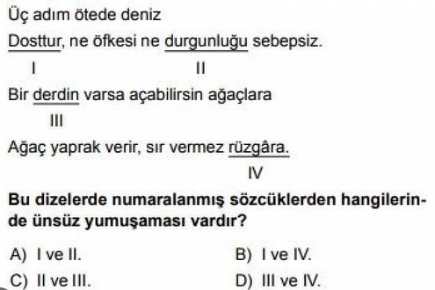
Dersin Diğer Derslerle İlişkisi | Okurken sesli okuma kurallarına, yazarken imla ve noktalamaya diğer derslerde de dikkat etmeleri sağlanır.

BÖLÜM IV
Plânın Uygulanmasına İlişkin Açıklamalar

Türkçe Öğretmeni

Okul Müdürü
